 | ADI : 2024–2025 EĞİTİM ÖĞRETİM YILI  SOYADI : ……………………………………….. ORTAOKULU  SINIFI : 8.SINIF FEN BİLİMLERİ DERSİ  NUMARASI : 1. DÖNEM 2.YAZILI SINAVI | PUAN:
SORU 1: 21 Haziran'da kuzey ve güney yarım kürede farklı mevsimlerin yaşanmasının sebebini açıklayınız.
CEVAP 1:

SORU 2: Bezelyelerde uzun boy aleli (U), kısa boy aleline (u) baskındır.
Uzun boylu saf döl bezelye ile melez döl bezelyeyi çaprazlayarak oluşabilecek fenotip oranlarını yazınız.
CEVAP 2:

SORU 3: Aşağıda iki örnek verilmiştir.
1. örnek: Güneş ışığı altında bir süre kalan insanın bronzlaşması
2. örnek: Bazı insanların altı parmaklı doğması
Bu örneklerin hangi kavramlara ait olduğunu gerekçesiyle açıklayınız.
CEVAP 3:

SORU 4: Aşağıda özdeş küpler ile oluşturulmuş K, L, M ve N düzenekleri verilmiştir.
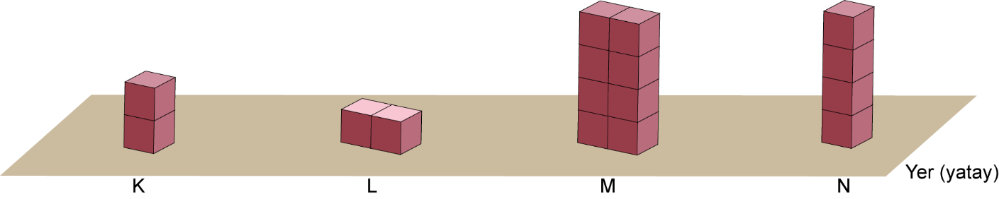
Bu düzeneklerle zemin arasında oluşan basınçları büyükten küçüğe doğru sıralayınız.

SORU 5: Sıvı basıncının yoğunluk ile ilişkisini göstermek amacıyla aşağıdaki P, R, S ve T kapları kullanılarak bir deney yapılacaktır.
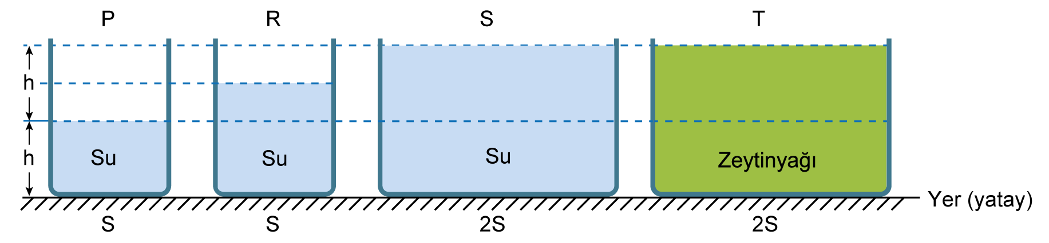
Bu deneyin amacına ulaşması için hangi kapların kullanılması gerektiğini belirleyerek açıklayınız.

SORU 6: Aşağıdaki A, B ve C kapları görseldeki gibi su ile doldurulmuştur.
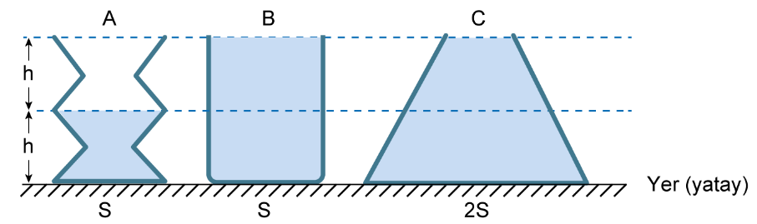
Bu kapların tabanında oluşan sıvı basınçlarını büyükten küçüğe doğru sıralayınız.

SORU 7: Görselde verilen periyodik tablo kesitinde element sınıfları farklı desenler ile işaretlenmiştir.
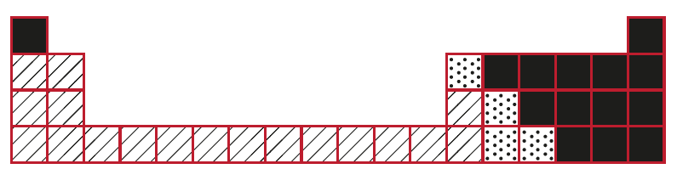
Bu desenlerin temsil ettiği element sınıflarını yazınız.

SORU 8: Bir maddenin molekül yapısında meydana gelen değişim aşağıda modellenmiştir.
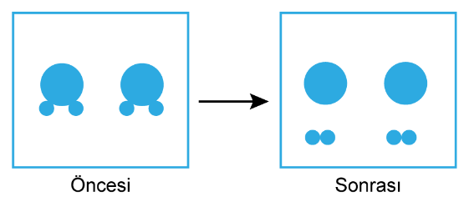
Buna göre aşağıdaki soruları cevaplayınız.
a) Bu değişimin adını yazınız.

b) Bu değişime günlük hayattan iki örnek veriniz.

BAŞARILAR.

